Operarea cu fișiere în C

Introducere
- Instalarea mediului de programare CodeBlocks:
- fișierele exe pot fi accesate aici:
https://www.transfernow.net/dl/202504078nQFyjPU/emZTTJns
- sunt 5 versiuni
- alegeți o versiune potrivită pentru PC-ul vostru
- urmați pașii de instalare (dacă aveți probleme urmăriți acest tutorial: https://www.pbinfo.ro/ajutor/26/instalare-code-blocks )
- Scrierea unui program în mediul de programare CodeBlocks:
https://www.youtube.com/watch?v=AchNpl20Xb4
- Operarea cu fișiere în C:
https://www.youtube.com/watch?v=tlweI9c-d88

Cerințe
- Rulați următorul program într-un compiler online:

#include <stdio.h>
#include<stdlib.h>
#include<time.h>
int main()
{ srand(time(0));
int x=rand()%28+1;
printf("Aplicatia %d",x);

return 0;
}
- Introduceți rezultatul rulării în următoarea casetă de text:

- Acest rezultat constituie numărul aplicației pe care trebuie să o implementați sub formă de proiect în CodeBlocks. Proiectul trebuie să aibă ca denumire numele vostru de forma: Nume_Prenume. Încărcați proiectul rezultat împreună cu acest fișier pe Campusul Virtual.

Aplicații propuse

Aplicația 1.
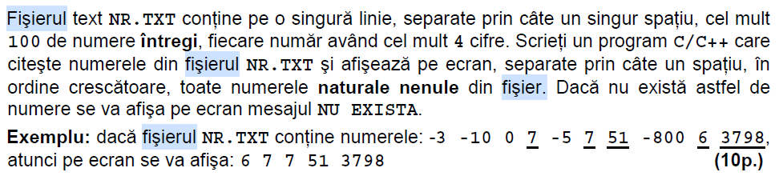

Aplicația 2.
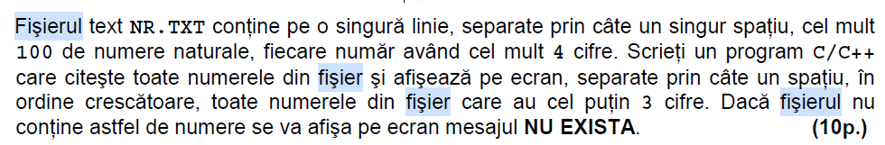

Aplicația 3.
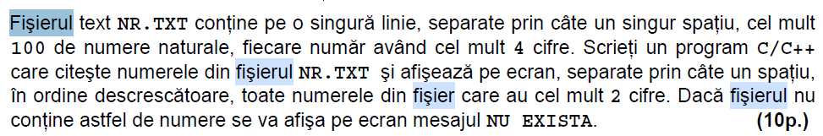
Aplicația 4.
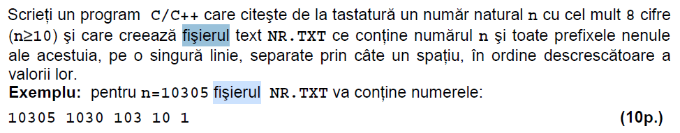

Aplicația 5.
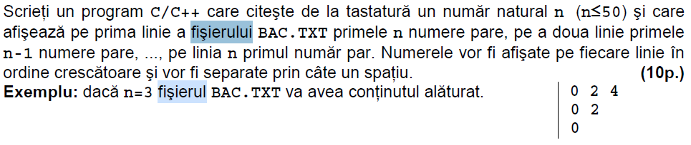
Aplicația 6.
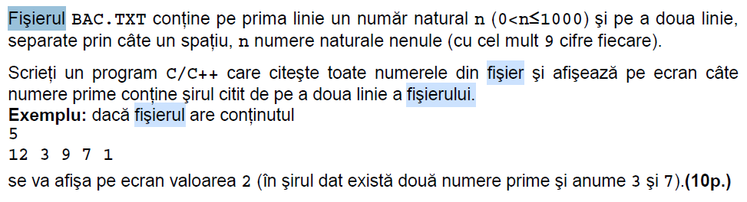

Aplicația 7.
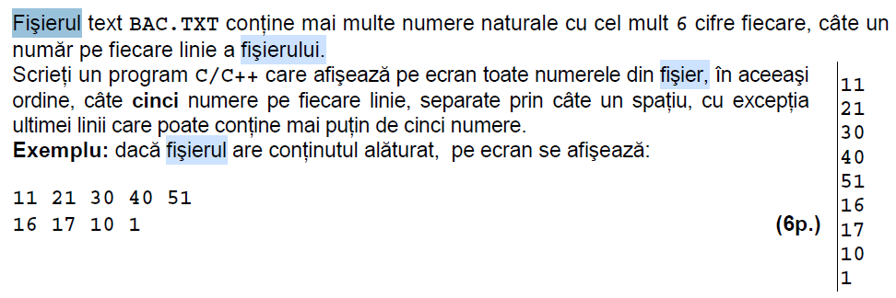
Aplicația 8.
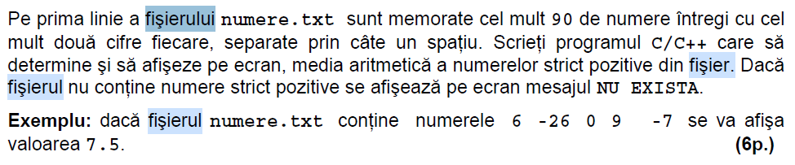

Aplicația 9.
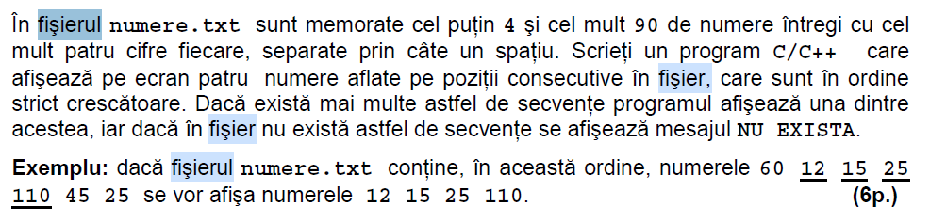

Aplicația 10.
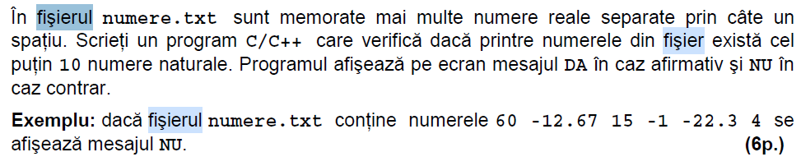

Aplicația 11.
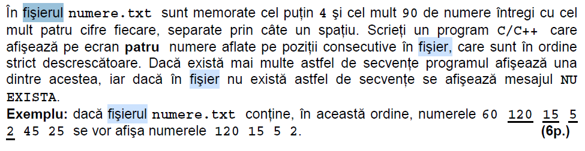

Aplicația 12.
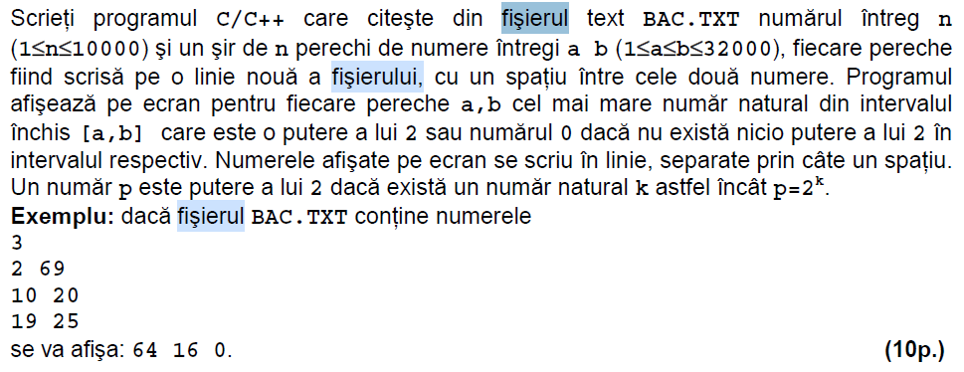

Aplicația 13.
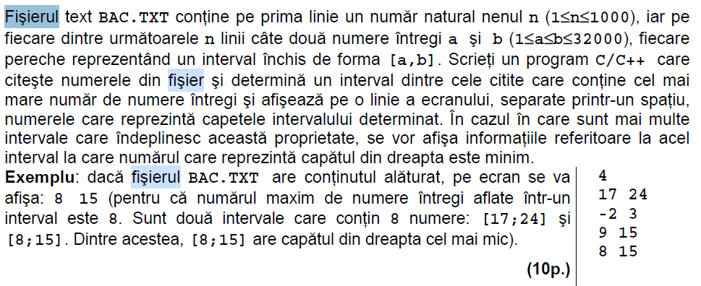

Aplicația 14.
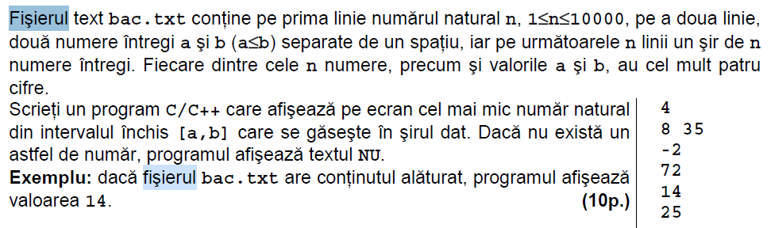
Aplicația 15.
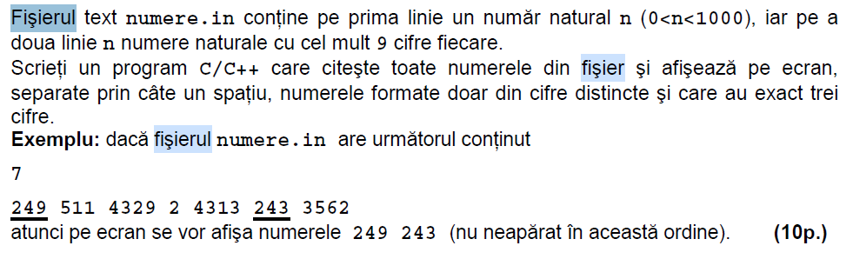

Aplicația 16.
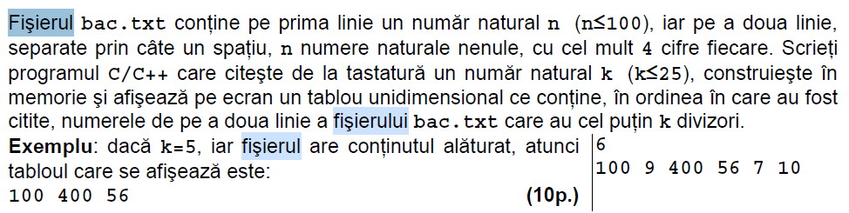

Aplicația 17.
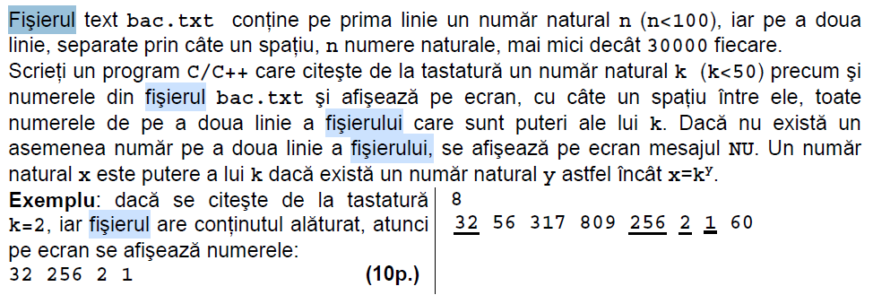

Aplicația 18.
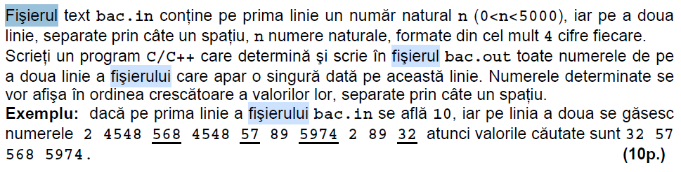

Aplicația 19.
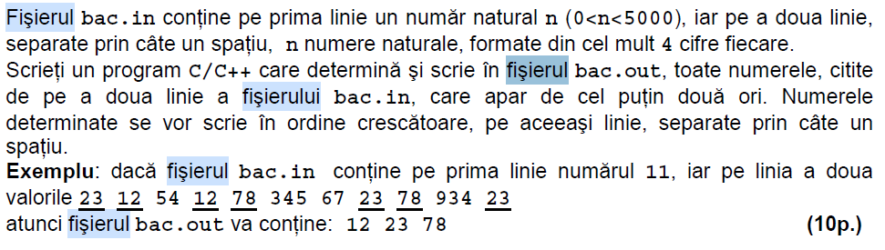

Aplicația 20.
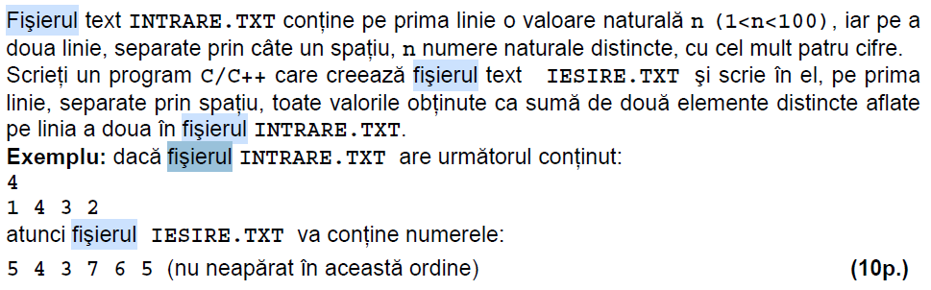

Aplicația 21.
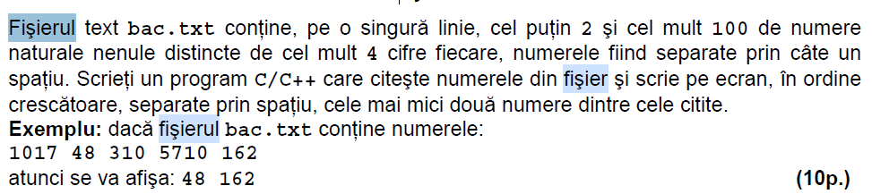

Aplicația 22.
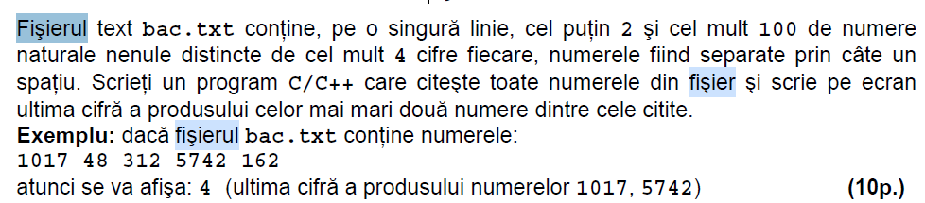

Aplicația 23.
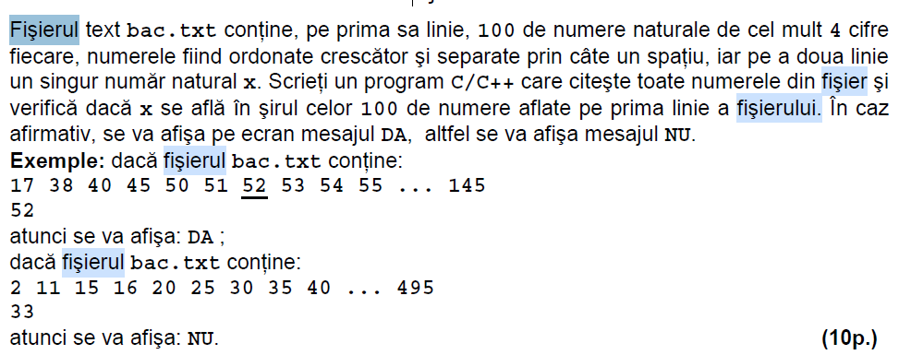

Aplicația 24.
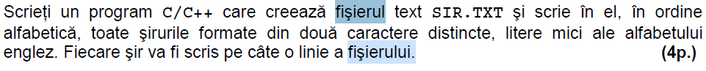
Aplicația 25.
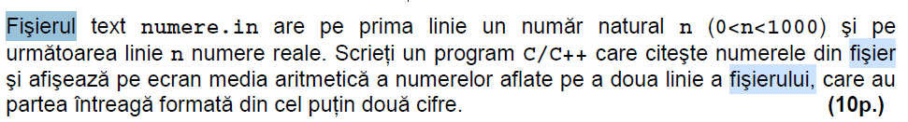

Aplicația 26.
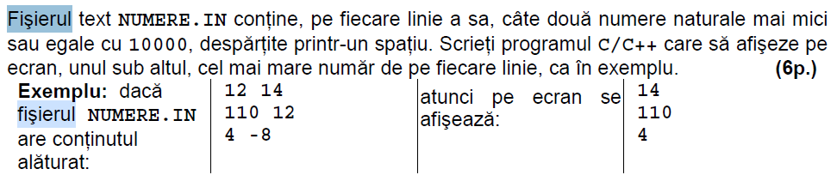

Aplicația 27.
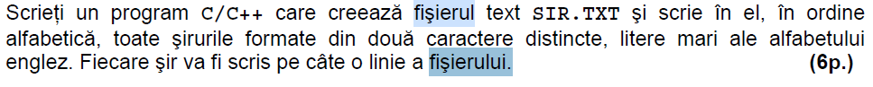

Aplicația 28.
